建筑全能耗报告书
公共建筑
设计编号：

工程地点 | ： | 辽宁-沈阳
建设单位 | ：
设计单位 | ：
设计人 | ：
校对人 | ：
审定人 | ：
报告日期 | : | 2026年1月3日

采用软件 | : 建筑碳排放CEEB2025 | 
软件版本 | : 20250505(PLUS)
正版授权码 | : T18955399802
研发单位 | : 北京绿建软件股份有限公司
目 录

1 建筑概况 4
2 计算依据 4
3 软件介绍 4
4 气象数据 5
4.1 逐日干球温度表 5
4.2 逐月辐照量表 5
4.3 峰值工况 5
5 围护结构 6
5.1 工程材料 6
5.2 围护结构作法简要说明 6
6 围护结构概况 7
7 房间类型 7
7.1 房间参数表 7
7.2 作息时间表 7
8 系统类型 7
8.1 系统分区 7
8.2 热回收参数 8
9 制冷系统 8
9.1 默认冷源 8
9.1.1 供应的系统 8
9.1.2 冷水机组 8
9.1.3 水泵系统 8
9.1.4 运行工况 8
9.1.5 制冷能耗 8
10 供暖系统 9
10.1 默认热源 9
10.1.1 供应的系统 9
10.1.2 热水锅炉 9
10.1.3 热水循环泵 9
10.1.4 热水循环水泵能耗 9
11 空调风机 9
11.1 独立新排风 9
11.2 风机盘管 10
12 照明 10
13 计算结果 10
13.1 负荷分项统计 10
13.2 逐月负荷表 11
13.3 逐月电耗 12
13.4 全年能耗 13
14 附录 15
14.1 工作日/节假日人员逐时在室率(%) 15
14.2 工作日/节假日照明开关时间表(%) 15
14.3 工作日/节假日设备逐时使用率(%) 15
14.4 工作日/节假日空调系统运行时间表(1:开,0:关) 16
14.5 工作日/节假日新风运行时间表(%) 16

建筑概况
工程名称
工程地点 | 辽宁-沈阳
地理位置 | 北纬：41.81° | 东经：123.43°
计算建筑面积(m²) | 地上3539 地下0
建筑层数 | 地上5 地下0
建筑高度（m） | 地上15.5 地下0.0
计算建筑体积(m³) | 11008.26
计算建筑外表面积(m²) | 9027.55
北向角度 | 90
结构类型
外墙太阳辐射吸收系数 | 0.70
屋顶太阳辐射吸收系数 | 0.70
控温期 | 供冷期:5.15-9.15,供暖期:11.15-3.15

计算依据
1. 《建筑节能与可再生能源利用通用规范》GB55010-2021
2. 《民用建筑绿色性能计算标准》JGJ/T 449-2018

软件介绍
本报告内容由建筑碳排放CEEB2025计算并输出，CEEB以CAD为平台，内置DOE2内核，可与建筑节能模型无缝对接，精准快速得到动态理想负荷，软件充分考虑工程实际需求，从冷热源、输配水泵到末端风机，覆盖了常见暖通设备的能耗计算；并支持照明、生活热水、电梯动力、插座设备等能耗计算，最终得到包含详细数据的建筑运行能耗报告。

气象数据

逐日干球温度表
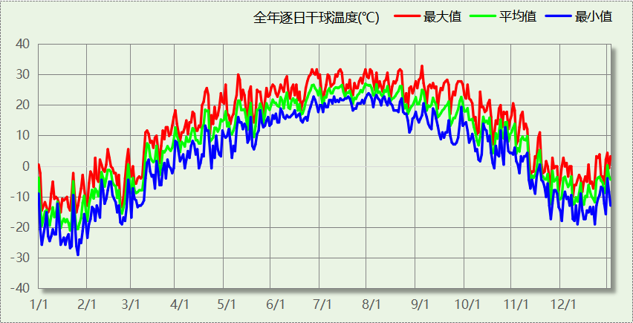

逐月辐照量表
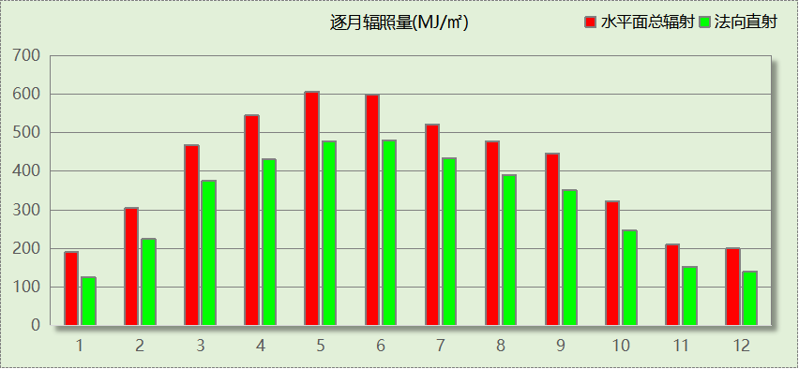

峰值工况
气象数据 | 时刻 | 干球温度(℃) | 湿球温度(℃) | 含湿量(g/kg) | 焓值(kj/kg)
最热 | 09月01日15时 | 32.8 | 23.3 | 14.1 | 69.0
最冷 | 01月25日06时 | -28.9 | -28.9 | 0.0 | -29.0

围护结构

工程材料
材料名称 | 导热系数  λ | 蓄热系数  S | 密度  ρ | 比热容  Cp | 蒸汽渗透  系数u | 数据来源
材料名称 | W/(m.K) | W/(㎡.K) | kg/m³ | J/(kg.K) | g/(m.h.kPa) | 数据来源
水泥砂浆 | 0.930 | 11.370 | 1800.0 | 1050.0 | 0.0210
石灰砂浆 | 0.810 | 10.070 | 1600.0 | 1050.0 | 0.0443
钢筋混凝土 | 1.740 | 17.200 | 2500.0 | 920.0 | 0.0158
碎石、卵石混凝土(ρ=2300) | 1.510 | 15.360 | 2300.0 | 920.0 | 0.0173
挤塑聚苯板(ρ=25-32) | 0.030 | 0.320 | 28.5 | 1647.0 | 0.0162
加气混凝土、泡沫混凝土(ρ=700) | 0.220 | 3.590 | 700.0 | 1050.0 | 0.0998
混凝土多孔砖(190六孔砖） | 0.750 | 7.490 | 1450.0 | 709.4 | 0.0000

围护结构作法简要说明
1. 屋顶：屋顶构造一 (K=0.826,D=3.605)：（由上到下）
碎石、卵石混凝土(ρ=2300) 40mm＋挤塑聚苯板(ρ=25-32) 20mm＋水泥砂浆 20mm＋加气混凝土、泡沫混凝土(ρ=700) 80mm＋钢筋混凝土 120mm＋石灰砂浆 20mm
2. 外墙（填充墙）：外墙构造一 (K=1.126,D=2.928)：（由外到内）
水泥砂浆 20mm＋挤塑聚苯板(ρ=25-32) 20mm＋水泥砂浆 20mm＋钢筋混凝土 200mm＋石灰砂浆 20mm
3. 热桥柱：梁柱构造一 (K=1.126,D=2.928)：（由外到内）
水泥砂浆 20mm＋挤塑聚苯板(ρ=25-32) 20mm＋水泥砂浆 20mm＋钢筋混凝土 200mm＋石灰砂浆 20mm
4. 挑空楼板：挑空楼板构造一 (K=1.192,D=2.133)：（由上到下）
水泥砂浆 20mm＋钢筋混凝土 120mm＋水泥砂浆 20mm＋挤塑聚苯板(ρ=25-32) 20mm＋水泥砂浆 20mm
5. 控温房间隔墙：内墙构造一 (K=1.925,D=2.391)：
水泥砂浆 20mm＋混凝土多孔砖(190六孔砖） 190mm＋石灰砂浆 20mm
6. 控温与非控温隔墙：控温与非控温空间隔墙构造一 (K=1.925,D=2.391)：
水泥砂浆 20mm＋混凝土多孔砖(190六孔砖） 190mm＋石灰砂浆 20mm
7. 外窗构造：12A钢铝单框双玻窗（平均） (K=3.900)：
传热系数3.900W/㎡.K，窗太阳得热系数0.653
8. 周边地面：周边地面构造一 (K=4.988,D=1.431)：
水泥砂浆 20mm＋钢筋混凝土 120mm

围护结构概况

 |  |  | 设计建筑
体形系数S |  |  | 0.82
屋顶传热系数K  和热惰性指标 D |  |  | 0.83  3.61
外墙传热系数K  和热惰性指标 D |  |  | 1.13  2.93
挑空(或架空)楼板传热系数K  和热惰性指标 D |  |  | 1.19  2.13
天窗传热系数K  和太阳得热系数 SHGC |  |  | －  －
外窗（包括透明幕墙） | 朝向 | 立面 | 窗墙比 | 传热系数
外窗（包括透明幕墙） | 南向 | 南-默认立面 | 0.12 | 3.90
外窗（包括透明幕墙） | 北向 | 北-默认立面 | 0.33 | 3.90
外窗（包括透明幕墙） | 东向 | 东-默认立面 | 0.18 | 3.90
外窗（包括透明幕墙） | 西向 | 西-默认立面 | 0.26 | 3.90

房间类型

房间参数表
房间类型 | 空调  温度℃ | 供暖  温度℃ | 新风量 | 渗透风  换气次数 | 人员密度 | 照明功率 | 插座设备  功率
卫生间 | 28 | 18 | 20(m³/h.人) | 0(次/h) | 20(㎡/人) | 4(W/㎡) | 15(W/㎡)
密集办公室 | 26 | 20 | 30(m³/h.人) | 0(次/h) | 4(㎡/人) | 8(W/㎡) | 20(W/㎡)
普通办公室 | 26 | 20 | 30(m³/h.人) | 0(次/h) | 8(㎡/人) | 8(W/㎡) | 15(W/㎡)
楼梯间 | － | － | 0(m³/h.人) | 0(次/h) | 0(人) | 2(W/㎡) | 15(W/㎡)

作息时间表
详见附录

系统类型

系统分区
系统编号 | 系统类型 | 面积(㎡) | 包含的房间
自动 | 中央空调-双管制风机盘管 | 2562.57 | 所有房间

热回收参数
系统编号 | 热回收 | 供冷 |  | 供暖
系统编号 | 热回收 | 回收效率(%) | 启动温(焓)差 | 回收效率(%) | 启动温(焓)差
自动 | 无 | － | － | － | －

制冷系统

默认冷源

供应的系统
系统编号 | 自动

冷水机组
名称 | 类型 | 额定耗电量  (kW) | 额定制冷量  (kW) | 额定性能系数  (COP) | 台数
机组1 | 水冷-螺杆式冷水机组 | 100 | 500 | 5.00 | 1

水泵系统
机组名称 | 类型 | 调节 | 流量  (m3/h) | 扬程  (m) | 设计工作效率(%) | 输入功率  (kW) | 冷却塔耗电比(kWh/m3) | 台数
机组1 | 冷冻水泵 | 单速 | 103 | 30 | 80 | 12.1 | － | 1
机组1 | 冷却水泵 | 单速 | 124 | 30 | 80 | 14.6 | 0.03 | 1

运行工况
负载率  (%) | 机组制冷量  (kW) | 机组功率  (kW) | 性能系数  (COP) | 冷却水泵功率  (kW) | 冷冻水泵功率  (kW) | 冷却塔功率  (kW)
20 | 100 | 25 | 4.00 | 9.8 | 11.7 | 3
40 | 200 | 48 | 4.17 | 9.8 | 11.7 | 3
60 | 300 | 68 | 4.41 | 9.8 | 11.7 | 3
80 | 400 | 80 | 5.00 | 9.8 | 11.7 | 3
100 | 500 | 100 | 5.00 | 9.8 | 11.7 | 3

制冷能耗
负荷区间  (%) | 区间负荷  (kWh) | 运行时长(h) | 制冷机组  (kWh) | 平均性能系数(COP) | 冷却水泵  (kWh) | 冷冻水泵  (kWh) | 冷却塔  (kWh)
0~20 | 22727 | 485 | 5682 | 4.00 | 4753 | 5675 | 1455
20~40 | 57744 | 388 | 14125 | 4.09 | 3802 | 4540 | 1164
40~60 | 9778 | 45 | 2323 | 4.21 | 441 | 527 | 135
60~80 | 0 | 0 | 0 | 0.00 | 0 | 0 | 0
80~100 | 0 | 0 | 0 | 0.00 | 0 | 0 | 0
>100 | 0 | 0 | 0 | － | 0 | 0 | 0
合计 | 90248 | 918 | 22129 |  | 8996 | 10741 | 2754

供暖系统

默认热源

供应的系统
系统编号 | 自动

热水锅炉
燃料类型 | 容量  (MW) | 台数 | 累计热负荷  (kWh) | 锅炉  热效率 | 外网热  输送效率 | 热/电系数  (kWh/kWh) | 折合电耗  (kWh)
烟煤II | 1.00 | 1 | 382627 | 0.78 | 0.92 | 65504.14 | 198497
标准煤热值：8.14kWh/kgce；标准煤折电系数：0.33

热水循环泵
类型 | 调节 | 流量(m3/h) | 扬程(m) | 设计工作效率(%) | 输入功率(kW) | 台数
供暖水泵 | 单速 | 100 | 30 | 80 | 11.7 | 1

热水循环水泵能耗
负荷  率  (%) | 锅炉  负荷  (kW) | 供暖水  泵功率  (kW) | 热水输送  能效比  EHR | 区间  负荷  (kWh) | 区间  时长  (h) | 供暖水  泵电耗  (kWh)
20 | 200 | 11.7 | 0.0585 | 4929 | 30 | 351
40 | 400 | 11.7 | 0.0293 | 181650 | 580 | 6786
60 | 600 | 11.7 | 0.0195 | 155938 | 329 | 3849
80 | 800 | 11.7 | 0.0146 | 33166 | 49 | 573
100 | 1000 | 11.7 | 0.0117 | 6945 | 8 | 94
综合 |  |  |  | 382628 | 996 | 11653

空调风机

独立新排风
系统编号 | 新风量  (m³/h) | 单位风量耗功率  W/(m³/h) | 风机功率(W) | 运行时长(h) | 新风电耗(kWh)
自动 | － | － | 500 | 2040 | 1020
合计 |  |  |  |  | 1020

系统编号 | 排风量  (m³/h) | 排风比 | 单位风量耗功率W/(m³/h) | 风机功率(W) | 运行时长(h) | 排风电耗  (kWh)
自动 | － | 0.8 | － | 500 | 2040 | 1020
合计 |  |  |  |  |  | 1020

风机盘管
系统编号 | 总功率(W) | 同时使用系数 | 运行时长(h) | 风机盘管电耗(kWh)
自动 | 400 | 1 | 1914 | 766
合计 |  |  |  | 766

照明
房间类型 | 单位面积电耗  (kWh/㎡) | 房间数量 | 房间合计面积  (㎡) | 合计电耗  (kWh)
办公-卫生间 | 6.72 | 25 | 214 | 1441
办公-密集办公室 | 13.44 | 45 | 1612 | 21660
办公-普通办公室 | 13.44 | 7 | 876 | 11774
办公-楼梯间 | 5.50 | 9 | 34 | 189
总计 |  |  |  | 35065

计算结果

负荷分项统计
分类 | 围护传热 | 室内得热 | 窗日射 | 不利  新风/渗透 | 有利  新风/渗透 | 热回收 | 合计
供暖(kWh/㎡) | -84.26 | 17.21 | 2.74 | -43.81 | — | 0.00 | -108.11
供冷(kWh/㎡) | 0.81 | 15.52 | 2.35 | 8.07 | -1.24 | 0.00 | 25.50
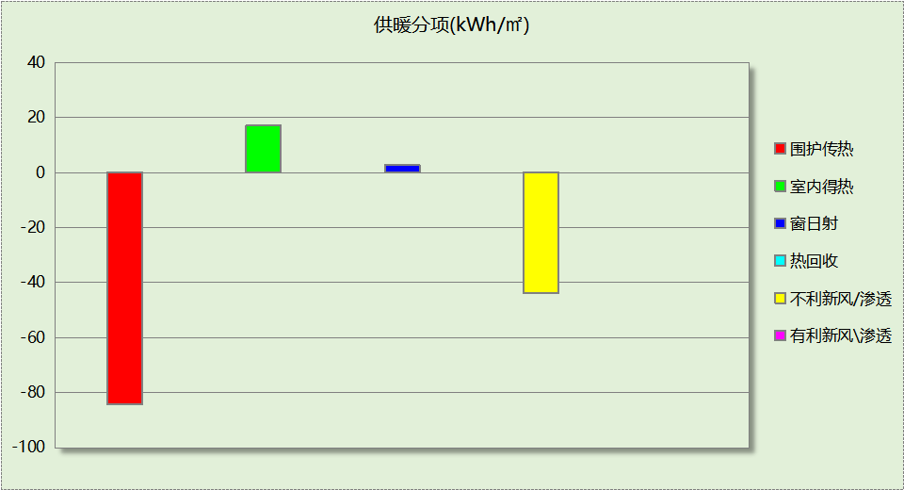
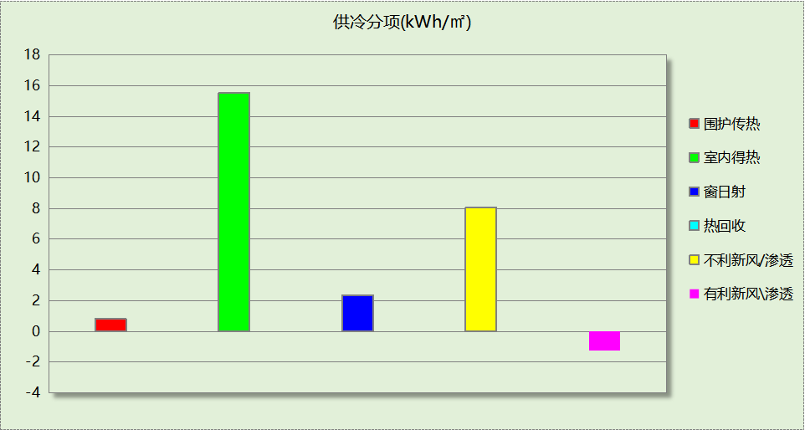

逐月负荷表
月份 | 供暖(kWh) | 供冷(kWh) | 热负荷  峰值(kW) | 热负荷  峰值时刻 | 冷负荷  峰值(kW) | 冷负荷  峰值时刻
1月 | 129493 | 0 | 925.175 | 1月21日7时 | 0.000 | --
2月 | 84884 | 0 | 794.899 | 2月25日7时 | 0.000 | --
3月 | 43416 | 0 | 736.790 | 3月4日7时 | 0.000 | --
4月 | 0 | 0 | 0.000 | -- | 0.000 | --
5月 | 0 | 2135 | 0.000 | -- | 82.523 | 5月31日15时
6月 | 0 | 12918 | 0.000 | -- | 169.942 | 6月26日15时
7月 | 0 | 39650 | 0.000 | -- | 243.056 | 7月30日16时
8月 | 0 | 29799 | 0.000 | -- | 231.613 | 8月19日16时
9月 | 0 | 5746 | 0.000 | -- | 121.464 | 9月10日13时
10月 | 0 | 0 | 0.000 | -- | 0.000 | --
11月 | 37254 | 0 | 530.535 | 11月25日8时 | 0.000 | --
12月 | 87580 | 0 | 688.323 | 12月9日8时 | 0.000 | --
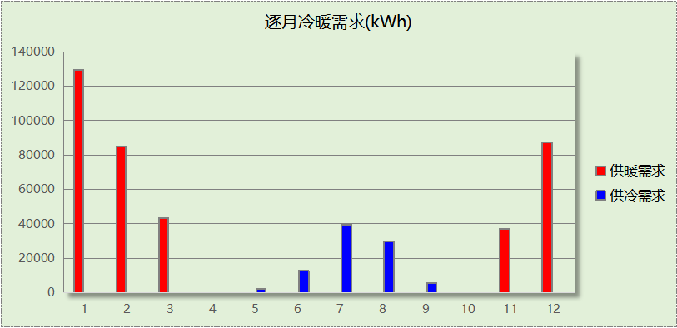
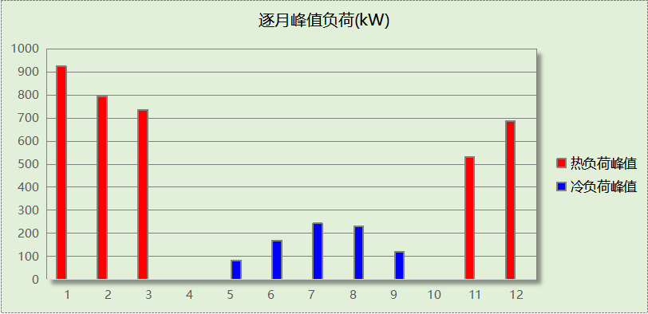

逐月电耗
注:供冷供暖为冷热源及输配水泵电耗，热水为扣减太阳能后电耗，所有数据单位kWh/㎡。
月 | 供冷 | 供暖 | 空调风机 | 照明 | 插座设备 | 排风机 | 电梯 | 热水
1 | 0.00 | 19.85 | 0.10 | 0.87 | － | 0.00 | 0.00 | 0.00
2 | 0.00 | 13.12 | 0.08 | 0.67 | － | 0.00 | 0.00 | 0.00
3 | 0.00 | 6.80 | 0.05 | 0.83 | － | 0.00 | 0.00 | 0.00
4 | 0.00 | 0.00 | 0.00 | 0.83 | － | 0.00 | 0.00 | 0.00
5 | 0.78 | 0.00 | 0.05 | 0.87 | － | 0.00 | 0.00 | 0.00
6 | 2.37 | 0.00 | 0.09 | 0.75 | － | 0.00 | 0.00 | 0.00
7 | 4.54 | 0.00 | 0.11 | 0.91 | － | 0.00 | 0.00 | 0.00
8 | 3.78 | 0.00 | 0.10 | 0.87 | － | 0.00 | 0.00 | 0.00
9 | 1.14 | 0.00 | 0.05 | 0.79 | － | 0.00 | 0.00 | 0.00
10 | 0.00 | 0.00 | 0.00 | 0.79 | － | 0.00 | 0.00 | 0.00
11 | 0.00 | 5.90 | 0.05 | 0.83 | － | 0.00 | 0.00 | 0.00
12 | 0.00 | 13.71 | 0.10 | 0.87 | － | 0.00 | 0.00 | 0.00
合计 | 12.61 | 59.38 | 0.79 | 9.91 | － | 0.00 | 0.00 | 0.00

全年能耗
能耗分类 | 能耗子类 | 设计建筑  (kWh/㎡) | 备注
建筑负荷 | 耗冷量 | 25.50
建筑负荷 | 耗热量 | 108.11
建筑负荷 | 冷热合计 | 133.61
热回收 | 供冷 | 0.00
热回收 | 供暖 | 0.00
热回收 | 冷热合计 | 0.00
供冷电耗  (Ec) | 中央冷源 | 6.25
供冷电耗  (Ec) | 冷却水泵 | 2.54
供冷电耗  (Ec) | 冷冻水泵 | 3.03
供冷电耗  (Ec) | 冷却塔 | 0.78
供冷电耗  (Ec) | 多联机/单元式空调 | 0.00
供冷电耗  (Ec) | 供冷合计 | 12.61
供暖电耗  (Eh) | 中央热源 | 56.09
供暖电耗  (Eh) | 供暖水泵 | 3.29
供暖电耗  (Eh) | 热源侧水泵 | 0.00
供暖电耗  (Eh) | 多联机/单元式热泵/壁挂炉 | 0.00
供暖电耗  (Eh) | 供暖合计 | 59.38
空调风机电耗  (Ef) | 新排风 | 0.58
空调风机电耗  (Ef) | 风机盘管 | 0.22
空调风机电耗  (Ef) | 全空气系统 | 0.00
空调风机电耗  (Ef) | 风机合计 | 0.79
照明电耗 |  | 9.91
插座设备电耗 |  | -
其他电耗(Eo) | 电梯 | 0.00
其他电耗(Eo) | 独立排风机 | 0.00
其他电耗(Eo) | 生活热水 | 0.00 (太阳能供大于需) | 扣减了太阳能热水
其他电耗(Eo) | 其他设备 | 0.00
其他电耗(Eo) | 合计 | 0.00
可再生能源  (Er) | 光伏发电(Ep) | 0.00
可再生能源  (Er) | 风力发电(Ew) | 0.00
建筑总能耗(E1)：电耗(kWh/㎡) |  | 82.69 | E1=Ec+Eh+Ef+Eo-Er
建筑总能耗(E1)：标煤(kgce/㎡) |  | 27.29

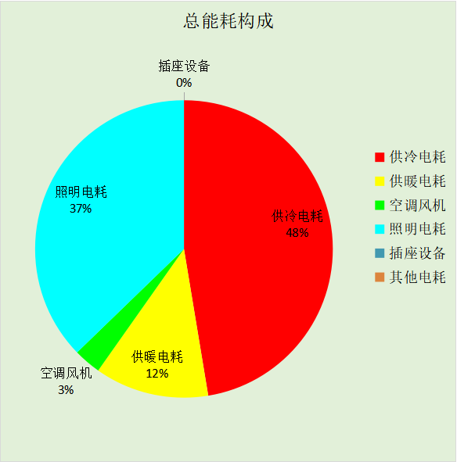

附录

工作日/节假日人员逐时在室率(%)

房间类型 | 1 | 2 | 3 | 4 | 5 | 6 | 7 | 8 | 9 | 10 | 11 | 12 | 13 | 14 | 15 | 16 | 17 | 18 | 19 | 20 | 21 | 22 | 23 | 24
办公-卫生间 | 0 | 0 | 0 | 0 | 0 | 0 | 10 | 50 | 100 | 100 | 100 | 30 | 100 | 100 | 100 | 100 | 50 | 20 | 10 | 0 | 0 | 0 | 0 | 0
办公-卫生间 | 0 | 0 | 0 | 0 | 0 | 0 | 0 | 20 | 45 | 0 | 0 | 0 | 0 | 0 | 0 | 0 | 0 | 0 | 0 | 0 | 0 | 0 | 0 | 0
办公-密集办公室 | 0 | 0 | 0 | 0 | 0 | 0 | 10 | 50 | 100 | 100 | 100 | 30 | 100 | 100 | 100 | 100 | 50 | 20 | 10 | 0 | 0 | 0 | 0 | 0
办公-密集办公室 | 0 | 0 | 0 | 0 | 0 | 0 | 0 | 20 | 45 | 0 | 0 | 0 | 0 | 0 | 0 | 0 | 0 | 0 | 0 | 0 | 0 | 0 | 0 | 0
办公-普通办公室 | 0 | 0 | 0 | 0 | 0 | 0 | 10 | 50 | 100 | 100 | 100 | 30 | 100 | 100 | 100 | 100 | 50 | 20 | 10 | 0 | 0 | 0 | 0 | 0
办公-普通办公室 | 0 | 0 | 0 | 0 | 0 | 0 | 0 | 20 | 45 | 0 | 0 | 0 | 0 | 0 | 0 | 0 | 0 | 0 | 0 | 0 | 0 | 0 | 0 | 0
办公-楼梯间 | 0 | 0 | 0 | 0 | 0 | 0 | 0 | 20 | 50 | 80 | 80 | 80 | 80 | 80 | 80 | 80 | 80 | 80 | 80 | 70 | 50 | 0 | 0 | 0
办公-楼梯间 | 0 | 0 | 0 | 0 | 0 | 0 | 0 | 0 | 0 | 0 | 0 | 0 | 0 | 0 | 0 | 0 | 0 | 0 | 0 | 0 | 0 | 0 | 0 | 0

注：上行：工作日；下行：节假日

工作日/节假日照明开关时间表(%)

房间类型 | 1 | 2 | 3 | 4 | 5 | 6 | 7 | 8 | 9 | 10 | 11 | 12 | 13 | 14 | 15 | 16 | 17 | 18 | 19 | 20 | 21 | 22 | 23 | 24
办公-卫生间 | 10 | 10 | 10 | 10 | 10 | 10 | 10 | 36 | 62 | 56 | 54 | 43 | 53 | 55 | 58 | 67 | 40 | 18 | 10 | 10 | 10 | 10 | 10 | 10
办公-卫生间 | 0 | 0 | 0 | 0 | 0 | 0 | 0 | 0 | 0 | 0 | 0 | 0 | 0 | 0 | 0 | 0 | 0 | 0 | 0 | 0 | 0 | 0 | 0 | 0
办公-密集办公室 | 10 | 10 | 10 | 10 | 10 | 10 | 10 | 36 | 62 | 56 | 54 | 43 | 53 | 55 | 58 | 67 | 40 | 18 | 10 | 10 | 10 | 10 | 10 | 10
办公-密集办公室 | 0 | 0 | 0 | 0 | 0 | 0 | 0 | 0 | 0 | 0 | 0 | 0 | 0 | 0 | 0 | 0 | 0 | 0 | 0 | 0 | 0 | 0 | 0 | 0
办公-普通办公室 | 10 | 10 | 10 | 10 | 10 | 10 | 10 | 36 | 62 | 56 | 54 | 43 | 53 | 55 | 58 | 67 | 40 | 18 | 10 | 10 | 10 | 10 | 10 | 10
办公-普通办公室 | 0 | 0 | 0 | 0 | 0 | 0 | 0 | 0 | 0 | 0 | 0 | 0 | 0 | 0 | 0 | 0 | 0 | 0 | 0 | 0 | 0 | 0 | 0 | 0
办公-楼梯间 | 10 | 10 | 10 | 10 | 10 | 10 | 10 | 50 | 60 | 60 | 60 | 60 | 60 | 60 | 60 | 60 | 80 | 90 | 100 | 100 | 100 | 10 | 10 | 10
办公-楼梯间 | 0 | 0 | 0 | 0 | 0 | 0 | 0 | 0 | 0 | 0 | 0 | 0 | 0 | 0 | 0 | 0 | 0 | 0 | 0 | 0 | 0 | 0 | 0 | 0

注：上行：工作日；下行：节假日

工作日/节假日设备逐时使用率(%)

房间类型 | 1 | 2 | 3 | 4 | 5 | 6 | 7 | 8 | 9 | 10 | 11 | 12 | 13 | 14 | 15 | 16 | 17 | 18 | 19 | 20 | 21 | 22 | 23 | 24
办公-卫生间 | 0 | 0 | 0 | 0 | 0 | 0 | 10 | 50 | 100 | 100 | 100 | 100 | 100 | 100 | 100 | 100 | 50 | 20 | 10 | 0 | 0 | 0 | 0 | 0
办公-卫生间 | 0 | 0 | 0 | 0 | 0 | 0 | 0 | 0 | 0 | 0 | 0 | 0 | 0 | 0 | 0 | 0 | 0 | 0 | 0 | 0 | 0 | 0 | 0 | 0
办公-密集办公室 | 0 | 0 | 0 | 0 | 0 | 0 | 10 | 50 | 100 | 100 | 100 | 100 | 100 | 100 | 100 | 100 | 50 | 20 | 10 | 0 | 0 | 0 | 0 | 0
办公-密集办公室 | 0 | 0 | 0 | 0 | 0 | 0 | 0 | 0 | 0 | 0 | 0 | 0 | 0 | 0 | 0 | 0 | 0 | 0 | 0 | 0 | 0 | 0 | 0 | 0
办公-普通办公室 | 0 | 0 | 0 | 0 | 0 | 0 | 10 | 50 | 100 | 100 | 100 | 100 | 100 | 100 | 100 | 100 | 50 | 20 | 10 | 0 | 0 | 0 | 0 | 0
办公-普通办公室 | 0 | 0 | 0 | 0 | 0 | 0 | 0 | 0 | 0 | 0 | 0 | 0 | 0 | 0 | 0 | 0 | 0 | 0 | 0 | 0 | 0 | 0 | 0 | 0
办公-楼梯间 | 0 | 0 | 0 | 0 | 0 | 0 | 0 | 30 | 50 | 80 | 80 | 80 | 80 | 80 | 80 | 80 | 80 | 80 | 80 | 70 | 50 | 0 | 0 | 0
办公-楼梯间 | 0 | 0 | 0 | 0 | 0 | 0 | 0 | 0 | 0 | 0 | 0 | 0 | 0 | 0 | 0 | 0 | 0 | 0 | 0 | 0 | 0 | 0 | 0 | 0

注：上行：工作日；下行：节假日

工作日/节假日空调系统运行时间表(1:开,0:关)
采暖期：
系统编号 | 1 | 2 | 3 | 4 | 5 | 6 | 7 | 8 | 9 | 10 | 11 | 12 | 13 | 14 | 15 | 16 | 17 | 18 | 19 | 20 | 21 | 22 | 23 | 24
自动 | 0 | 0 | 0 | 0 | 0 | 0 | 1 | 1 | 1 | 1 | 1 | 1 | 1 | 1 | 1 | 1 | 1 | 1 | 0 | 0 | 0 | 0 | 0 | 0
自动 | 0 | 0 | 0 | 0 | 0 | 0 | 0 | 0 | 0 | 0 | 0 | 0 | 0 | 0 | 0 | 0 | 0 | 0 | 0 | 0 | 0 | 0 | 0 | 0
供冷期：

系统编号 | 1 | 2 | 3 | 4 | 5 | 6 | 7 | 8 | 9 | 10 | 11 | 12 | 13 | 14 | 15 | 16 | 17 | 18 | 19 | 20 | 21 | 22 | 23 | 24
自动 | 0 | 0 | 0 | 0 | 0 | 0 | 1 | 1 | 1 | 1 | 1 | 1 | 1 | 1 | 1 | 1 | 1 | 1 | 0 | 0 | 0 | 0 | 0 | 0
自动 | 0 | 0 | 0 | 0 | 0 | 0 | 0 | 0 | 0 | 0 | 0 | 0 | 0 | 0 | 0 | 0 | 0 | 0 | 0 | 0 | 0 | 0 | 0 | 0

注：上行：工作日；下行：节假日

工作日/节假日新风运行时间表(%)
采暖期：
系统编号 | 1 | 2 | 3 | 4 | 5 | 6 | 7 | 8 | 9 | 10 | 11 | 12 | 13 | 14 | 15 | 16 | 17 | 18 | 19 | 20 | 21 | 22 | 23 | 24
自动 | 0 | 0 | 0 | 0 | 0 | 0 | 100 | 100 | 100 | 100 | 100 | 100 | 100 | 100 | 100 | 100 | 100 | 100 | 0 | 0 | 0 | 0 | 0 | 0
自动 | 0 | 0 | 0 | 0 | 0 | 0 | 0 | 0 | 0 | 0 | 0 | 0 | 0 | 0 | 0 | 0 | 0 | 0 | 0 | 0 | 0 | 0 | 0 | 0
供冷期：

系统编号 | 1 | 2 | 3 | 4 | 5 | 6 | 7 | 8 | 9 | 10 | 11 | 12 | 13 | 14 | 15 | 16 | 17 | 18 | 19 | 20 | 21 | 22 | 23 | 24
自动 | 0 | 0 | 0 | 0 | 0 | 0 | 100 | 100 | 100 | 100 | 100 | 100 | 100 | 100 | 100 | 100 | 100 | 100 | 0 | 0 | 0 | 0 | 0 | 0
自动 | 0 | 0 | 0 | 0 | 0 | 0 | 0 | 0 | 0 | 0 | 0 | 0 | 0 | 0 | 0 | 0 | 0 | 0 | 0 | 0 | 0 | 0 | 0 | 0

注：上行：工作日；下行：节假日

